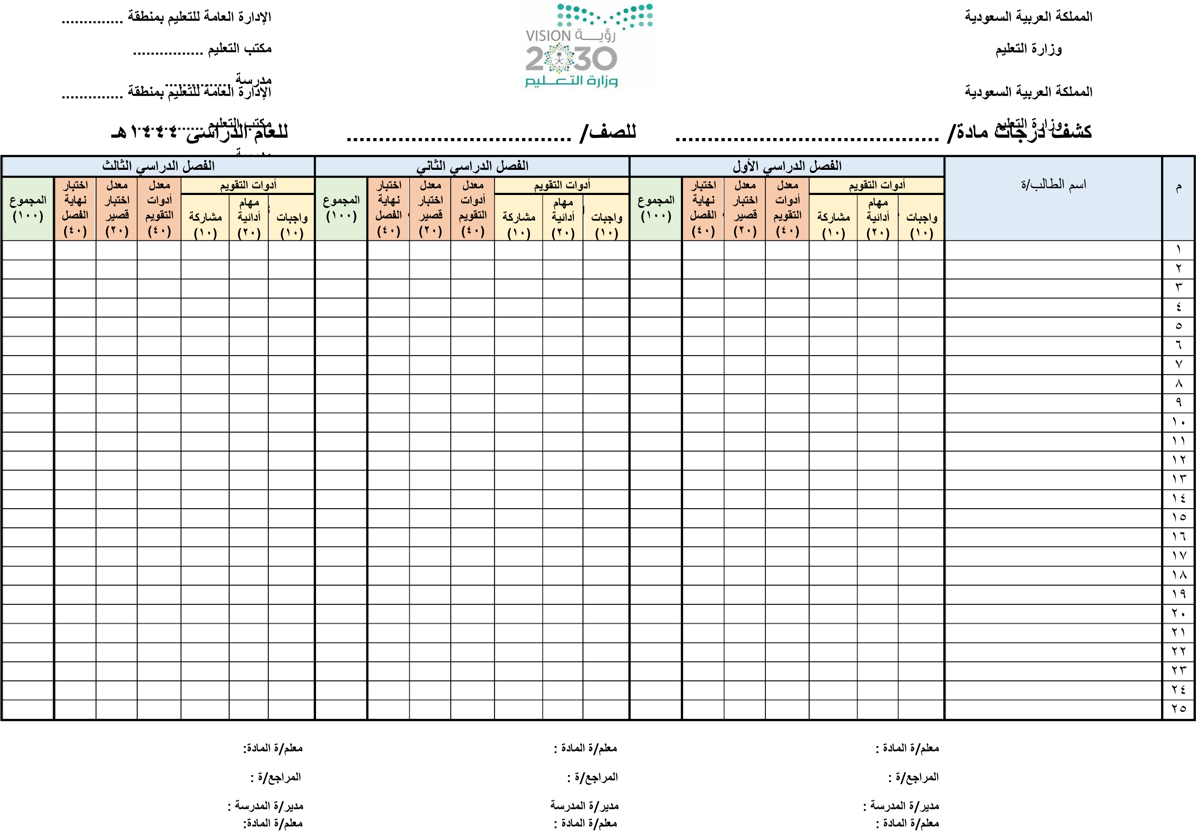

:
ة

المراجع
/

:
ة

المراجع
/

:
ة
المراجع
/

